ЛАБОРАТОРНАЯ РАБОТА №25

РАЗВЕРТЫВАНИЕ КОНТРОЛЛЕРА ДОМЕНА НА БАЗЕ WINDOWS SERVER И НАСТРОЙКА СЛУЖБ AD DS, DNS И DHCP

ЦЕЛЬ РАБОТЫ
Целью работы являлось выполнение установки и базовой настройки операционной системы Windows Server, развертывание службы Active Directory Domain Services, настройка службы DNS, создание и настройка службы DHCP, а также проверка сетевого взаимодействия между устройствами в доменной инфраструктуре.

ИСХОДНЫЕ ДАННЫЕ
В качестве исходных данных использовались:
– виртуальная машина с установленной системой Windows Server 2022,
– локальная сеть с подсетью 192.168.0.0/24,
– служба Active Directory,
– служба DNS,
– служба DHCP,
– сетевые интерфейсы GigabitEthernet,
– средства администрирования Server Manager.
Для работы использовался домен test.local. Серверу был назначен статический IP-адрес 192.168.0.10. В качестве шлюза использовался адрес 192.168.0.1.

ОБОРУДОВАНИЕ И ПО
В процессе выполнения лабораторной работы использовались:
– персональный компьютер,
– виртуальная машина,
– операционная система Windows Server 2022,
– средство виртуализации,
– служба Active Directory,
– служба DNS,
– служба DHCP,
– утилита ping,
– сетевой протокол TCP/IP,
– приложение Server Manager.

ХОД ВЫПОЛНЕНИЯ РАБОТЫ
На первом этапе была выполнена установка операционной системы Windows Server 2022. В процессе установки была выбрана редакция с графическим интерфейсом, после чего выполнена первоначальная настройка сервера.
Перед настройкой ролей была выполнена базовая конфигурация сетевых параметров сервера. Для корректной работы служб был назначен статический IP-адрес, настроен default gateway и указан локальный DNS-сервер.
Настройка сетевого интерфейса показана на рисунке 1.
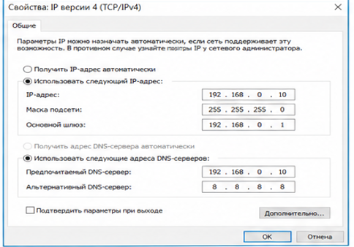
Рисунок 1 - Настройка сетевого интерфейса сервера
После настройки сети было изменено имя сервера. В качестве имени использовалось значение DC1. Это необходимо для корректной идентификации устройства в доменной инфраструктуре.
На следующем этапе выполнялось добавление серверных ролей через средство Server Manager. Была выбрана установка ролей и компонентов для локального сервера.
Процесс выбора ролей приведен на рисунке 2.
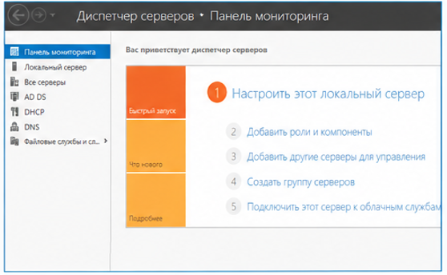
Рисунок 2 - Выбор ролей и компонентов
Для развертывания доменной инфраструктуры была установлена роль Active Directory Domain Services. Дополнительно автоматически были выбраны необходимые компоненты для поддержки работы службы.
После установки роли выполнялось повышение сервера до контроллера домена. В мастере конфигурации был выбран вариант создания нового леса. В качестве корневого домена использовалось имя test.local.
Процесс создания нового домена показан на рисунке 3.
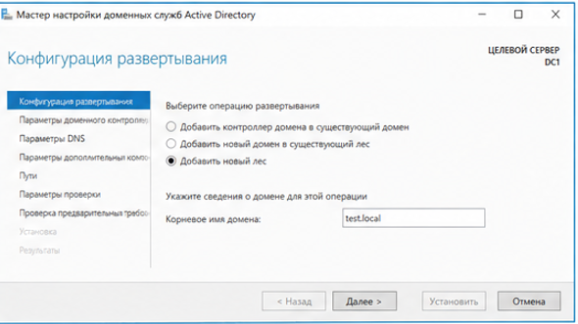
Рисунок 3 - Создание нового леса active directory
В параметрах контроллера домена была включена служба DNS. Дополнительно был задан пароль режима восстановления служб каталогов.
Во время настройки использовались следующие параметры:
– домен test.local,
– имя сервера DC1,
– служба DNS,
– функциональный уровень по умолчанию,
– автоматическая установка компонентов.
После завершения предварительной проверки была запущена установка служб AD DS. После окончания установки сервер был автоматически перезагружен.
После перезагрузки выполнялась настройка службы DNS. Для корректной работы сети была создана зона обратного просмотра. Данная зона позволяет выполнять преобразование IP-адресов в имена устройств.
Настройка зоны обратного просмотра показана на рисунке 4.
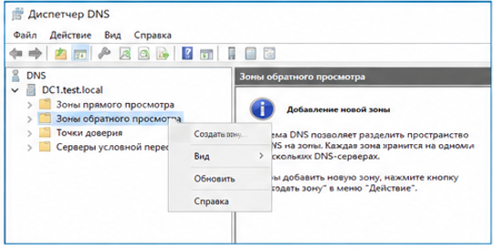
Рисунок 4 - Создание reverse lookup zone
В процессе настройки использовались параметры сети 192.168.0.0/24. Для динамического обновления была выбрана возможность использования безопасных и небезопасных обновлений.
Далее выполнялась настройка серверов пересылки. В качестве внешнего DNS-сервера использовался адрес 8.8.8.8. Это обеспечило возможность разрешения внешних доменных имен и подключения к сети Интернет.
Настройка серверов пересылки приведена на рисунке 5.
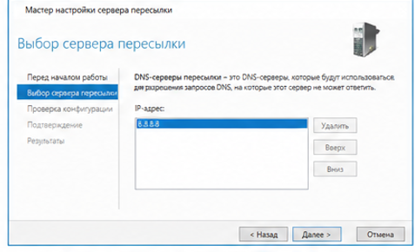
Рисунок 5 - Настройка dns forwarders
После завершения настройки DNS выполнялась установка службы DHCP. Установка производилась через средство Server Manager путем добавления серверной роли.
Процесс установки службы DHCP показан на рисунке 6.
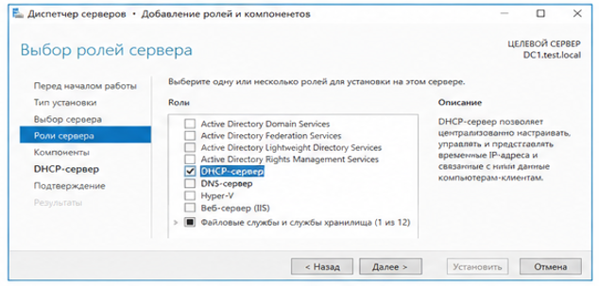
Рисунок 6 - Установка роли dhcp
После завершения установки была выполнена авторизация службы DHCP в Active Directory. Затем производилась настройка области выдачи адресов.
Для создаваемой области были указаны:
– начальный адрес 192.168.0.100,
– конечный адрес 192.168.0.200,
– маска подсети 255.255.255.0,
– время аренды адреса,
– адрес шлюза,
– адрес DNS-сервера.
Настройка диапазона адресов приведена на рисунке 7.
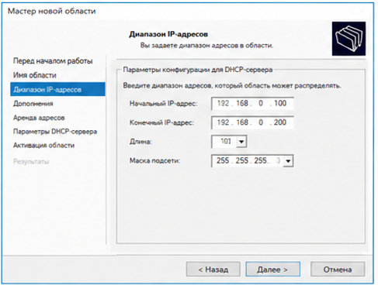
Рисунок 7 - Настройка dhcp scope
Для корректной работы клиентов был настроен адрес шлюза и указаны параметры службы DNS. После завершения настройки область была активирована.
На следующем этапе выполнялась проверка работы доменной инфраструктуры. Клиентское устройство получило сетевые параметры автоматически через службу DHCP.
Результат получения сетевых параметров приведен на рисунке 8.
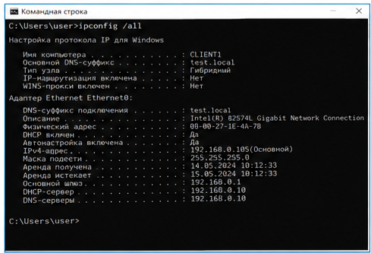
Рисунок 8 - Получение ip-адреса клиентом
После получения параметров была выполнена проверка доступности сервера при помощи утилиты ping. Проверка показала успешный обмен пакетами между клиентом и сервером.
Результат проверки соединения показан на рисунке 9.
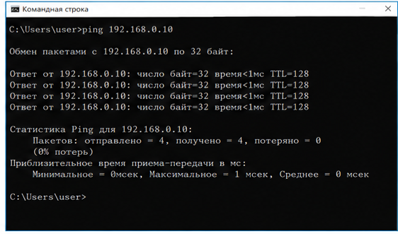
Рисунок 9 - Проверка соединения ping
Дополнительно была выполнена проверка разрешения имен через службу DNS. Сервер успешно выполнял обработку запросов и возвращал корректные записи.
В ходе выполнения лабораторной работы также производилась проверка таблицы ARP. Это позволило убедиться в корректной работе механизмов взаимодействия устройств внутри локальной сети.
Для проверки использовались:
– команда ping,
– таблица ARP,
– служба DNS,
– служба DHCP,
– сетевые интерфейсы GigabitEthernet.
После завершения настройки сервер был готов к дальнейшему использованию в качестве контроллера домена и централизованного средства управления сетью.

РЕЗУЛЬТАТЫ РАБОТЫ
В результате выполнения лабораторной работы была произведена установка и настройка операционной системы Windows Server 2022. На сервере были успешно развернуты службы AD DS, DNS и DHCP.
В процессе выполнения работы были выполнены:
– настройка статического IP-адреса,
– настройка default gateway,
– развертывание контроллера домена,
– создание домена test.local,
– настройка зоны обратного просмотра,
– настройка серверов пересылки,
– создание области выдачи адресов DHCP,
– проверка сетевого взаимодействия,
– проверка работы DNS,
– проверка работы ARP,
– тестирование соединения при помощи ping.
В результате проверки было установлено, что клиенты успешно получают сетевые параметры автоматически, выполняется корректное разрешение доменных имен и обеспечивается сетевое взаимодействие внутри локальной сети.

ВЫВОД
В ходе выполнения лабораторной работы были изучены принципы установки и настройки серверной операционной системы Windows Server. Были освоены методы развертывания служб Active Directory, DNS и DHCP.
В процессе настройки были получены навыки конфигурирования сетевых параметров, настройки доменной инфраструктуры и проверки сетевого взаимодействия. Также была выполнена проверка работы служб при помощи утилит ping и ARP.
В результате работы был подготовлен работоспособный контроллер домена, обеспечивающий централизованное управление сетевой инфраструктурой и автоматическую выдачу сетевых параметров клиентским устройствам.

Выполнил: | Швырев А.П, Скиба А.Р, Мусиенко А.Е
Проверил: | Воробьев С.П.

